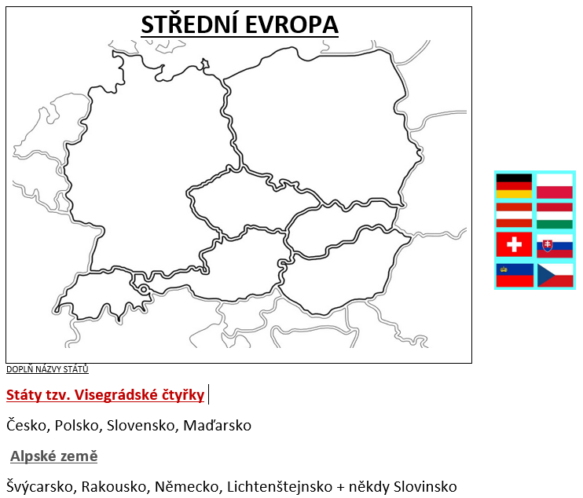
Přírodní podmínky
-mírný pás s oceánským aţ kontinentálním podnebím (+vysokohorské)
-listnaté a smíšené lesy + nížiny + pahorkatiny, vrchoviny, velehory
Vodstvo (řeky – moře)
(Dunaj –Černé m.), Labe, Rýn (Severní moře), Odra, Visla (Baltské moře)
SOCIOEKONOMICKÉ PODMÍNKY
Jejich politické zřízení – REPUBLIKA (mimo Lichtejštejnska)
Jsou členy Evropské unie (nimo Švýcarska a Lichtejnštejnska)
Nerostné bohatství: uhlí, rudy, soli
Průmysl: hutě, strojírny, textilní p., chemický p., potravinářský p.
Zemědělství: hlavně Polsko a Maďarsko
Bohatý cestovní ruch
Jazyk: germánský, slovanský Náboženství: Římsko-katolické
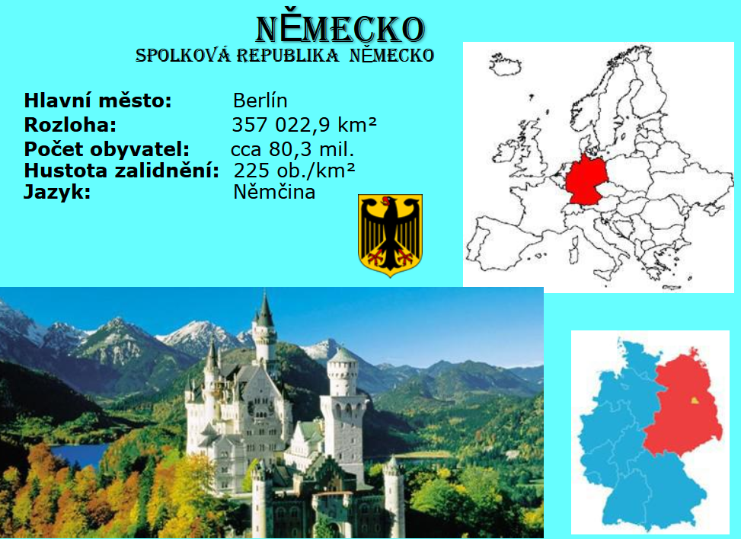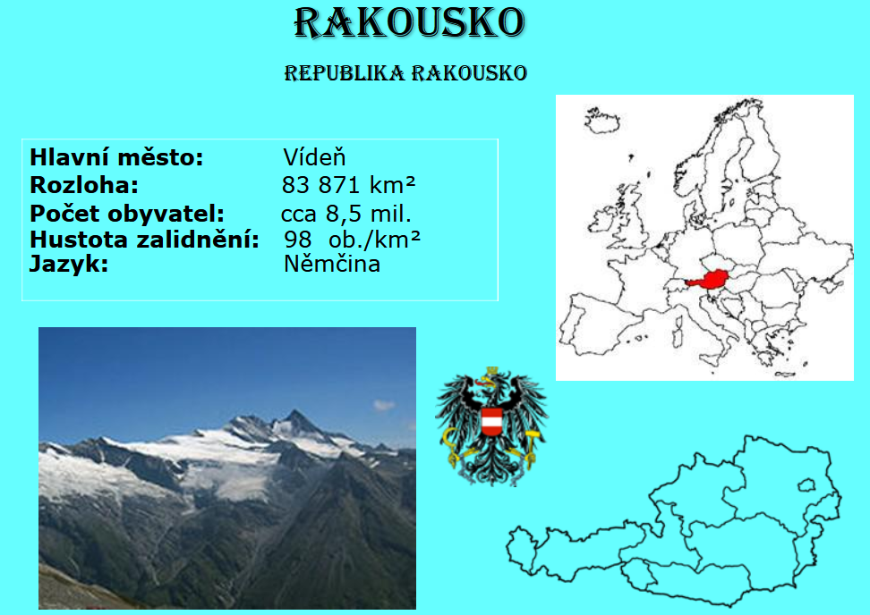

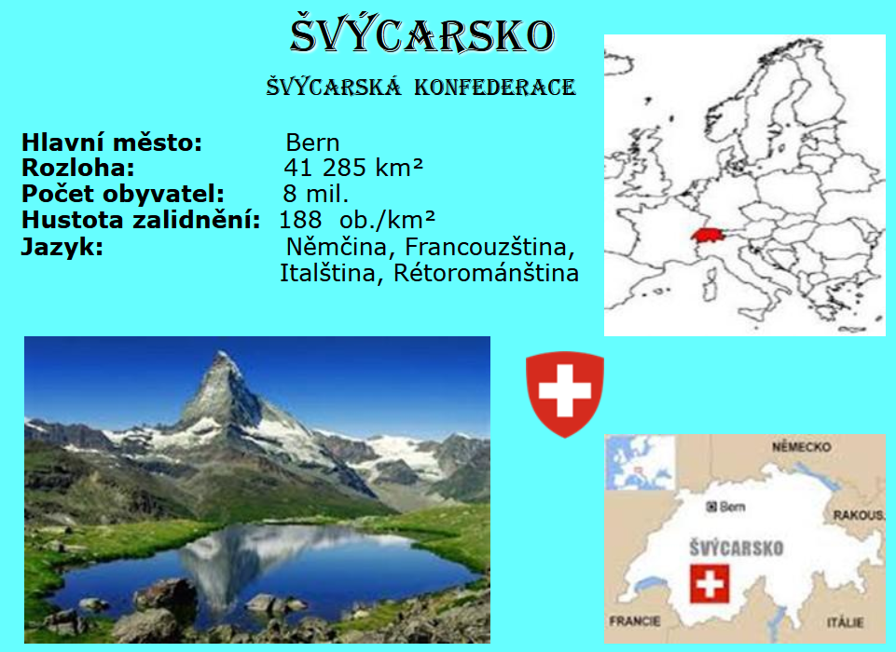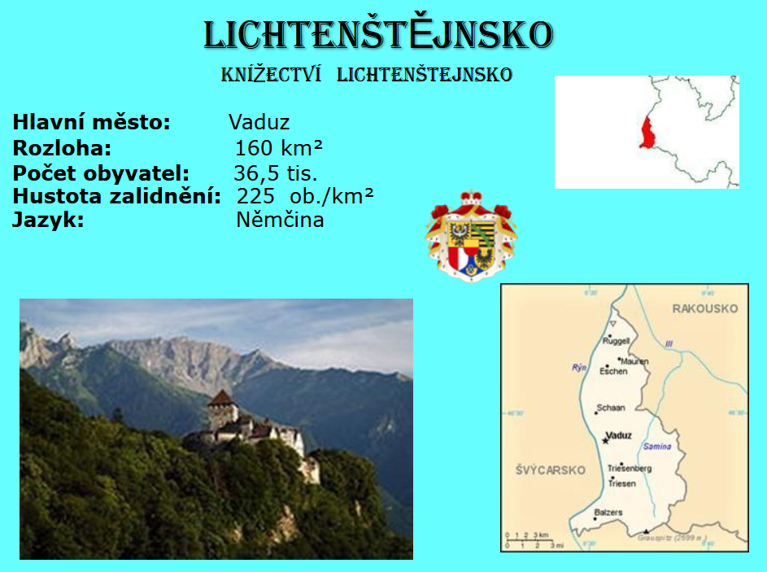

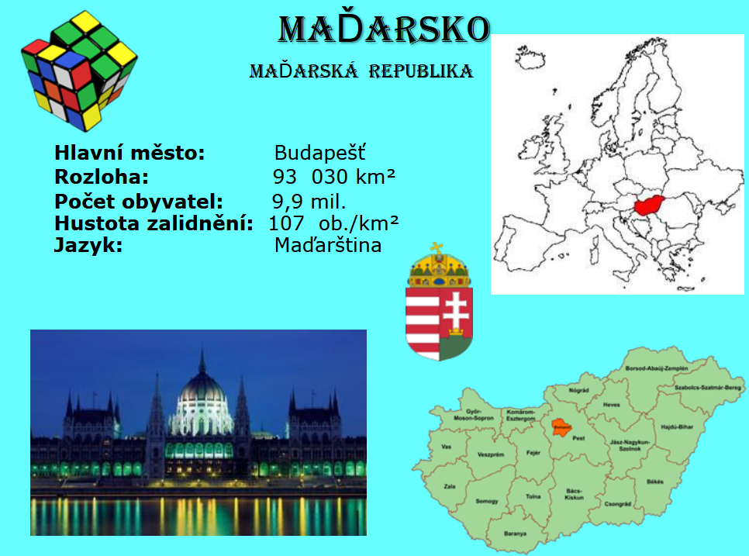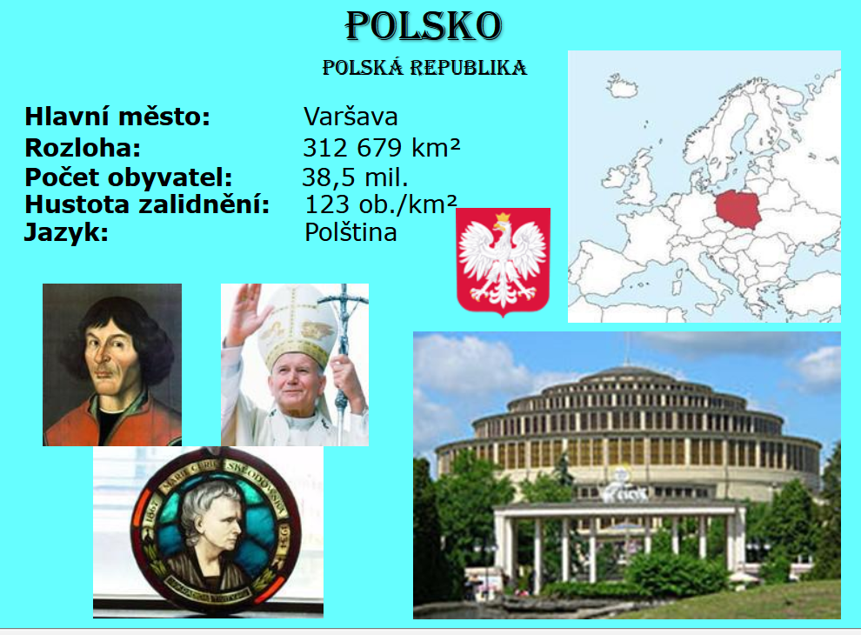
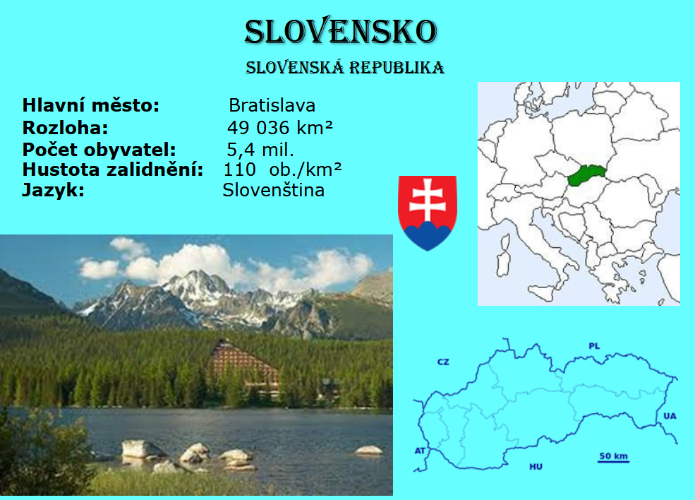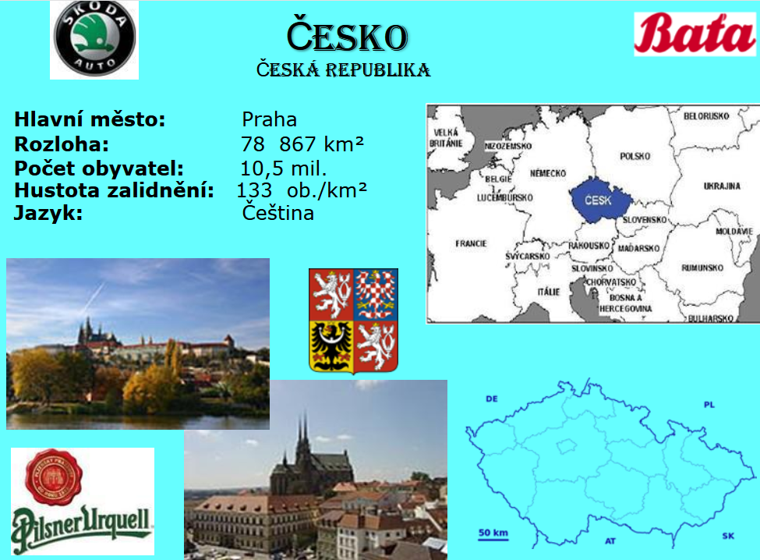

JIHOVÝCHODNÍ EVROPA
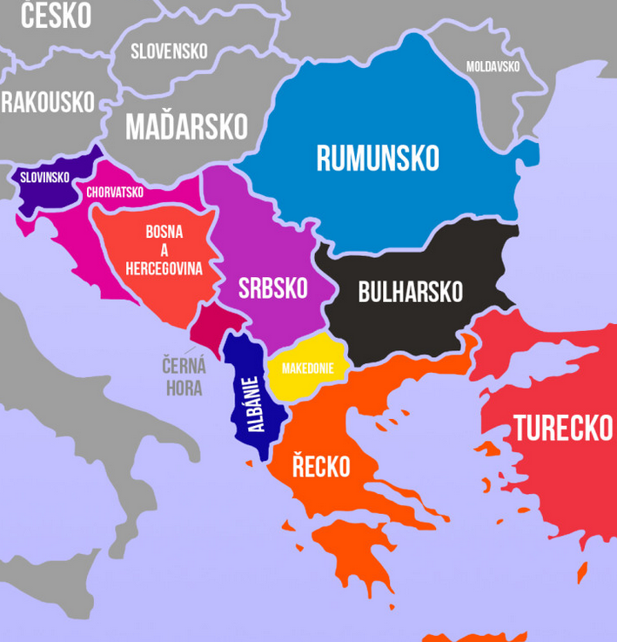
STÁTY tzv. BALKÁNu – Rumunsko, Slovinsko, Chorvatsko, Bosna a Hercegovina, Srbsko, Bulharsko, Makedonie, Albánie, Řecko a Turecko
Poloha - Vodstvo (řeky – moře)
Jihovýchod Evropy -Balkánský poloostrov Moře - Jaderské moře, Černé moře, řeka Dunaj
Přírodní podmínky
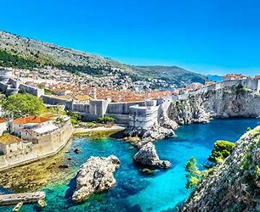
Převažují pohoří - Dinárské hory, Karpaty, Stará Planina, Rumunská nížina
Podnebí
Vnitrozemské podnebí - Subtropické podnebí
Jaderské moře - Horká a suchá léta a Teplé a deštivé zimy
SOCIOEKONOMICKÉ PODMÍNKY
Nerostné bohatství: rudy, barevné kovy
Průmysl: hutnictví, strojírenství, potravinářský průmysl
Zemědělství: pěstování pšenice, kukuřice, tabáku, ovoce a zeleniny

Bohatý cestovní ruch – díky subtropickému podnebí = turistika především v letním období
Pobřeží Jaderského a Černého moře
Jazyk: románský, slovanský Náboženství: Pravoslavné, islám
JIŽNÍ EVROPA
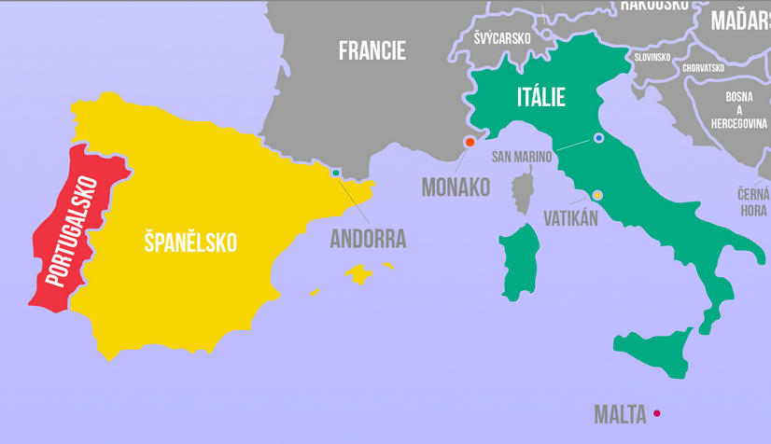

STÁTY– Portugalsko, Španělsko, Andora, Vatikán, Itálie, Malta, San Marino
Poloha - Vodstvo (řeky – moře)
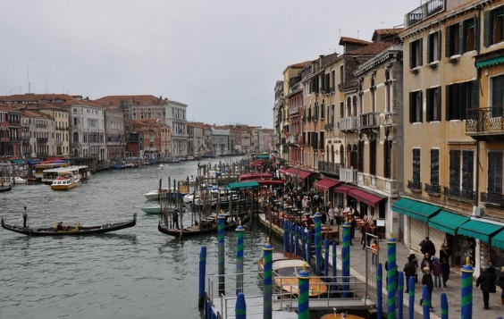
Nejjižnější část Evropy Moře - středozemní
Podnebí
Subtropické podnebí především
Jaderské moře - Horká a suchá léta a Teplé a deštivé zimy
SOCIOEKONOMICKÉ PODMÍNKY
Nerostné bohatství: rudy, barevné kovy
Průmysl: spíše chudší země podporovány Evropskou unií (mimo Španělsko, Portugalsko)
Zemědělství: olivy, fíky, víno, ovoce, citrusy
Bohatý cestovní ruch – díky subtropickému podnebí = turistika především v letním období
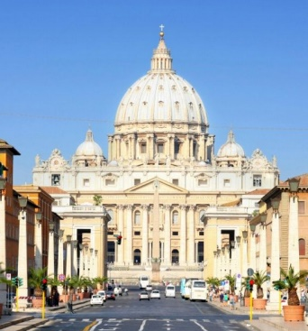
Jazyk: románský Náboženství: Pravoslavné, islám
VATIKÁN
Oficiální název – Stát město Vatikán
=nejmenší nezávislý stát světa
=je cílem svatého stolce, nejvyšší autority katolické církve
=je domovem římského biskupa – tedy PAPEŽE

